**AUTORIZAÇÃO DE INTERVENÇÃO AMBIENTAL, COM SUPRESSÃO DE ÁRVORES ISOLADAS NATIVASVIVAS (REQUERIDA E CORRETIVA), VINCULADAÀ DECLARAÇÃO DE NÃO PASSÍVEL DE LICENCIAMENTO Nº 217/2024**

A Secretaria de Meio Ambiente de Patrocínio – SEMMA, encarregada de implantar a Política Municipal de Meio Ambiente, fazendo cumprir a Legislação Ambiental vigente, no uso de suas atribuições, conferidas pela Lei Federal nº 12.651 de 25 de maio de 2012 e pela Lei Estadual nº 20.922, de 16 de outubro de 2013, **AUTORIZA SUPRESSÃO DE ÁRVORES NATIVAS ISOLADAS, conforme especificado abaixo:**

|  |  |  |  |  |  |  |
| --- | --- | --- | --- | --- | --- | --- |
| 1. **PROCESSO ADMINISTRATIVO:** | | | | | | |
| **1.1 Nº 25.070/2024** | | | | | | |
| 1. **DADOS DO EMPREENDEDOR** | | | | | | |
| **2.1. NOME:** MARCELO QUEIROZ | | | | | **2.2. CNPJ/CPF:** 555.082.516-34 | |
| **2.3. ENDEREÇO:** RUA NELSON CAIXETA DE QUEIROZ, 173 – CIDADE JARDIM – PATROCÍNIO - MG | | | | | | |
| 1. **DADOS DO EMPREENDIMENTO** | | | | | | |
| **3.1. NOME:** FAZENDA SÃO BERNARDO – MATRÍCULAS 26.088, 44.834, 48.579 E 80.051 | | | | | **3.2. CNPJ/CPF: -------------------** | |
| * 1. **ENDEREÇO:** RODOVIA PTC 370, 2,6 KM A DIREITA, MAIS 2,5 KM. | | | | | | |
| 1. **DADOS DO EXPLORADOR** | | | | | | |
| **4.1. NOME:** MARCELO QUEIROZ | | | | | **4.2. CNPJ/CPF:** 555.082.516-34 | |
| **4.3. ENDEREÇO:** RUA NELSON CAIXETA DE QUEIROZ, 173 – CIDADE JARDIM – PATROCÍNIO - MG | | | | | | |
| **4.4. Nº DO REGISTRO DO IEF:--** | | | | **4.5. CATEGORIA DO REGISTRO DO IEF:--** | | |
| 1. **DADOS DA EXPLORAÇÃO** | | | | | | |
| **5.1. INDIVÍDUOS ARBÓREOS A SEREM SUPRIMIDOS (ANEXO I):**  Supressão de 215 indivíduos arbóreos em uma área de 3,89,00 hectares e supressão corretiva de 24 indivíduos arbóreos corretiva. | | | | | | |
| **5.2. MOTIVO DA SUPRESSÃO:** Implantação de cultura agrícola. | | | | | | |
| * 1. **ÁREA TOTAL DA SUPRESSÃO:** 3,89,00 hectares. |  | | | | | |
| **5.4.** COORDENADAS GEOGRÁFICA DO PONTO CENTRAL DA(S) ÁREA(S) DE SUPRESSÃO (WGS 84):DATUM WGS-84. | | **5.4.1. PONTO 1**  WGS84 | | | | **X (Latitude):**  18°51'55.73"S |
| **Y (Longitude):**  47°5'50.92"O |
| **5.4.2. PONTO 2** | | | | **X (Latitude):----** |
| **Y (Longitude):----** |
| **5.4.3. PONTO 3** | | | | **X (Latitude): ----** |
| **Y (Longitude): ----** |
| **5.5. INTERVENÇÃO EM APP: () SIM (X) NÃO** | | | | | | |
| **5.6. TIPO DE VEGETAÇÃO A SER SUPRIMIDA: (X) NATIVA () EXÓTICA () NÃO SE APLICA** | | | | | | |
|  | | | | | | |
| **5.7. ESPÉCIES INDEFERIDAS:** 01 Ipê amarelo | | | | | | |
| 1. **MATERIAL LENHOSO** | | | | | | |
| **6.1. RENDIMENTO:** 54,69 m³ | | | **6.2. DESTINAÇÃO:** USO INTERNO NA PROPRIEDADE | | | |
| **6.3. MEDIDA COMPENSATÓRIA:** Considerando a Lei Estadual nº 20.922/2013, o Decreto Estadual 47.749/2019 e DN CODEMA n° 16/2017, o empreendedor deverá realizar a doação de 430 mudas de espécie nativas e realizar o plantio de 48 mudas de espécies nativas na propriedade como forma de compensação pelo corte das árvores isoladas (em escala de dois para um, por se tratar de espécies nativas). | | | | | | |
| 1. **CONDICIONANTES CONFORME ESTABELECIDO NA LICENÇA AMBIENTAL Nº 217/2024 P.A: 25.070/2024.** | | | | | | |
| |  |  |  | | --- | --- | --- | | **ITEM** | **DESCRIÇÃO DA CONDICIONANTE** | **PRAZO** | | **01** | Apresentar PTRF do plantio de 48 mudas de árvores nativas com acompanhamento de 03 anos. | 30 dias | | **02** | Apresentar pagamento da Taxa Florestal em dobro referente a 5,52m³ de lenha nativa. | Na assinatura do termo de compromisso | | **03** | Apresentar pagamento da Taxa de Reposição Florestal referente a 5,52m³ de lenha nativa. | Na assinatura do termo de compromisso | | **04** | Apresentar pagamento da Taxa de Reposição Florestal referente a 49,17 m³ de lenha nativa. | Na assinatura do termo de compromisso | | **04** | Comprovar o cercamento das áreas de Reserva Legal e Preservação Permanentes, onde ocorre pastejo em áreas adjacentes. | 180 dias | | **05** | Apresentar relatório técnico fotográfico comprovando a execução do PTRF. | Anualmente durante 3 anos. | | **06** | Apresentar relatório técnico fotográfico comprovando a instalação de canaletas de contenção nas áreas destinadas a manutenção e ponto de abastecimento. | 180 dias | | **07** | Apresentar o comprovante de pagamento da multa emitida pela supressão de 25 indivíduos arbóreos isolados. | Na assinatura do termo de compromisso | | **08** | Apresentar relatório técnico fotográfico do Ipê Amarelo que foi indeferido o corte. | 30 dias após o termino da supressão | | **09** | Informar a Secretaria de Meio Ambiente o início da supressão. | Início das atividades | | **10** | Informar a Secretaria de Meio Ambiente o final da supressão. | Termino das atividades | | **11** | Os produtos agrícolas e as embalagens vazias, caso armazenados no imóvel, deverão ser dispostos temporariamente em depósito adequado conforme NBR 9843 e destinados para pontos de coleta regularizados e os comprovantes armazenados para posterior fiscalização. | Durante toda a vigência da DNP | | **12** | Informar a Secretaria Municipal de Meio Ambiente de Patrocínio, qualquer ampliação ou novas atividades desenvolvidas pelo empreendimento, Decreto Municipal n°3.372/2017. | Durante toda a vigência da DNP | | **13** | Realizar a doação de 430 mudas de espécies nativas para a Secretaria de Meio Ambiente. | Na assinatura do termo de compromisso | | | | | | | |

**"LICENÇA EMITIDA SOB DELEGAÇÃO ESTADUAL, NOS TERMOS DO CONVÊNIO DE COOPERAÇÃO TÉCNICA E ADMINISTRATIVA DO MUNICÍPIO DE PATROCÍNIO, ATRAVÉS DA SECRETARIA DE MEIO AMBIENTE COM A SECRETARIA DE ESTADO DE MEIO AMBIENTE E DESENVOLVIMENTO SUSTENTÁVEL E INSTITUTO ESTADUAL DE FLORESTAS.”**

**OBSERVAÇÃO:**

*NÃO AUTORIZA INTERVENÇÃO EM ÁREA DE PRESERVAÇÃO PERMANENTE.

*O MATERIAL LENHOSO NÃO PODERÁ SER ENTERRADO OU QUEIMADO.

*ESTA AUTORIZAÇÃO NÃO DISPENSA NEM SUBSTITUI A NECESSIDADE DE OBTENÇÃO/APRESENTAÇÃO, PELO REQUERENTE, DE CERTIDÕES, ALVARÁS, LICENÇAS E AUTORIZAÇÕES DE QUALQUER NATUREZA, EXIGIDOS PELA LEGISLAÇÃO FEDERAL, ESTADUAL E MUNICIPAL.

**Validade: 5 ANOS – 19/12/2029.**

**Patrocínio, 19 de DEZEMBRO de 2024.**

**___________________________________________________**

**Fabiano Marcos Ribeiro**

Presidente CODEMA

**ANEXO I**

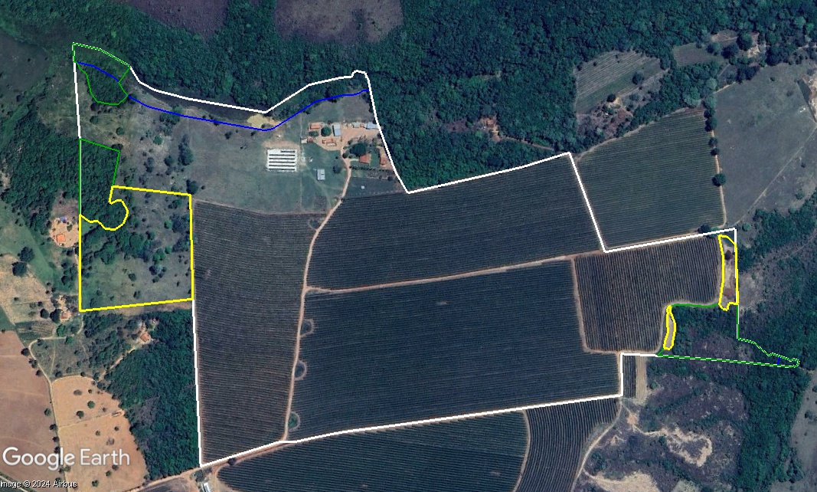

**Figura 01:** Em amarelo as áreas autorizadas para supressão de árvores isoladas